Boonstoppel Verf
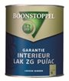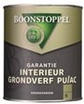
Bij afname van
1 x 2.5 liter Garantie Interieur lak
+
1 x 2.5 liter Garantie Interieur grondlak
GRATIS korting vervalt

